附件：2026年（第二届）中国照明电器行业标准质量大会回执表
8月5日（星期三）-7日（星期五）
单位名称
单位地址 |  |  |  | 邮 编
姓 名 | 职 务 | 手 机 | 电子邮箱 | 业务侧重
 |  |  |  | □标准化 □质量管理 □其他：
 |  |  |  | □标准化 □质量管理 □其他：
 |  |  |  | □标准化 □质量管理 □其他：
 |  |  |  | □标准化 □质量管理 □其他：
 |  |  |  | □标准化 □质量管理 □其他：
注：1.酒店预订：住宿协议价380元/间/晚。请于7月31日前扫描下方酒店二维码预订酒店，逾期无法保证房间供应。
2.回执请发至：liy@cali-light.com，回执联系人：李垚 13126903657。

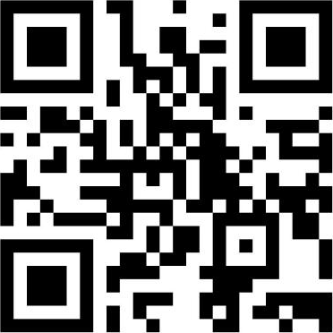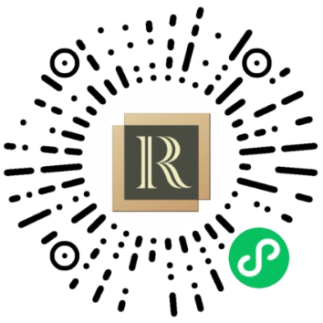
扫描二维码报名参会 扫描二维码预订酒店

